Wywiad Legalnej Kultury

/ Rozmowy
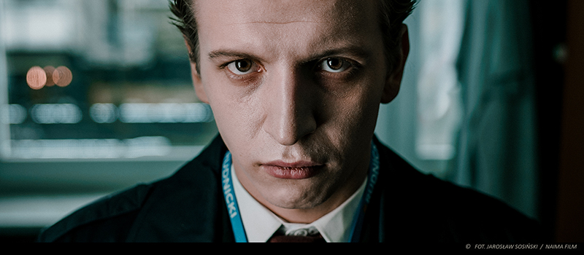

Nosimy w kieszeniach cały świat

– Chcę, aby w naszym kraju było miejsce dla każdego. Wszyscy chcemy żyć w dobrym, tolerancyjnym świecie. Na szczęście moje pokolenie zaczyna łapać za stery, dlatego… bójcie się tam na górze! – mówi Maciej Musiałowski, odtwórca głównej roli w filmie „Sala samobójców. Hejter”. Z aktorem rozmawia Joanna Sławińska.

Miałeś szczęście zadebiutować główną rolą filmową u świetnego reżysera. Czym była dla Ciebie propozycja pracy z Janem Komasą?
To wielki zaszczyt, że zostałem wybrany. Istotnie była to moja pierwsza główna rola filmowa, pierwsza prowadząca całą historię filmu, więc bardzo się ucieszyłem. Miałem duże poczucie odpowiedzialności.
To film na ważny temat, a ja bardzo chciałem i chcę być aktorem, który poprzez swój zawód ma jakąś możliwość wpływania na rzeczywistość – ten film dawał mi do tego narzędzia i przestrzeń.

Wierzysz w to, że film, taki jak „Sala samobójców. Hejter” może istotnie mieć taką moc, może wpłynąć na nasze postawy?
Myślę, że nie tylko film, ale w ogóle sztuka. Jedną z jej wspaniałych cech jest to, że oddziałuje na ludzi, na ich mentalność, i to jest też potęga kina. Dobrze, że kino to nie tylko rozśmieszanie i „odmóżdżanie”, jak to często się dzieje, ale też zawstydzanie, wywoływanie emocji: niesmaku, strachu, zagubienia, wspólnoty.
Film może dawać przestrzeń dla empatii, zrozumienia różnych postaci. U Jana Komasy gram człowieka, który hejtuje w internecie. Aby zagrać, musiałem tego bohatera zrozumieć, znaleźć w sobie gotowość, by poczuć, że decyzje, które podejmuje są według niego najlepsze, a nawet mu wybaczyć pewne zachowania.
Empatia, która budzi się we mnie, gdy wybaczam tym wszystkim chłopcom, których gram, nie tylko w tym filmie, ale i w teatrze czy w serialach, powoduje, że na co dzień staję się spokojniejszy i mniej mam problemów ze zrozumieniem emocji ludzi, których spotykam, nawet ludzi, którzy mnie ranią. Staram się być otwarty na to, że być może w inny sposób nie potrafią działać w tym momencie. Zła złem nie zwalczysz, jeżeli ktoś jest zły, źle cię traktuje, jedyny sposób, żeby go wybić z tego zachowania, to zapytać, czy dobrze się czuje, czy mogę mu pomoc, co się dzieje?
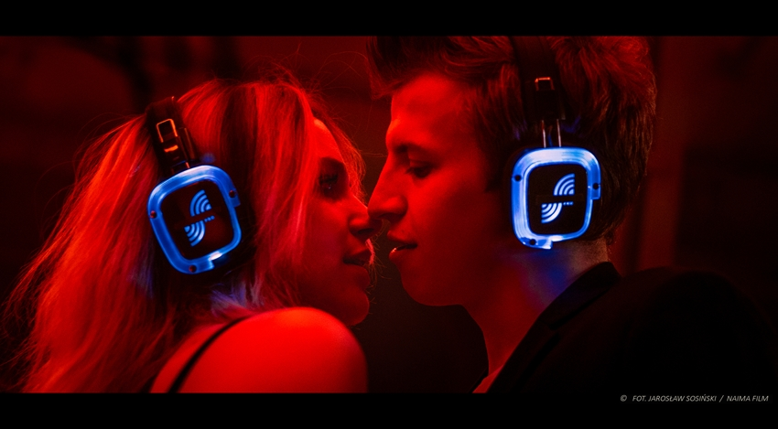
Zrozumienie Tomka z „Sali samobójców. Hejter” zrodziło się z tego, jak scenarzysta Mateusz Pacewicz opisał to, przez co Twój bohater przechodzi?
Tomek jest bardzo samotnym, opuszczonym i bardzo ambitnym chłopakiem. Został skrzywdzony przez osoby do których lgnął, aspirował, potraktowany z pogardą. Tomek jest nadwrażliwy. Dopiero po obejrzeniu filmu wyraźnie dostrzegłem, że, to bardzo możliwe, cierpi na jakieś zaburzenia. Nie wszyscy mają wsparcie w postaci kogoś, kto powie: – Ej, jestem, potrzebujesz pogadać? Będzie ci lżej.

Piękne to wszystko, ale Twój bohater czyni ewidentne zło, jest jak mówisz, sprawcą hejtu wobec innych osób, jego działanie doprowadza do tragedii. On jest sprężyną tego, co najgorsze w tej historii.
W miarę rozwoju akcji obserwujemy transformację bohatera z dobrego chłopaka, który po prostu ma ambicje i szuka zrozumienia i bliskości, w kogoś kto, odepchnięty wariuje w pewien sposób – i ta rozpacz doprowadza go do ekstremalnej decyzji, wybiera ciemną stronę.
Czas dorastania, zważywszy na to, ile negatywnych informacji i faktów dociera do nas ze świata, jest trudny. Jesteśmy jako młodzi ludzie, bombardowani informacjami w momencie życia, w którym swoich hormonów i emocji nie jesteśmy do końca w stanie zrozumieć – i zmiany, które zachodzą w młodym ciele, kształtowanie się charakteru i umysłu są procesami, w których łatwo się pogubić i stracić kontakt, świadomość. Świat zewnętrzny, w którym teraz żyje młody człowiek, jest światem przebodźcowanym, w którym z każdej strony, jak czołg wjeżdża w ciebie jakaś światowa tragedia, globalne ocieplenie, wyspa śmieci na Pacyfiku i tak dalej.

Film „Sala samobójców. Hejter” we wnikliwy sposób diagnozuje współczesne społeczeństwa w kilku aspektach.
Mówi o odtrąceniu, o wykluczeniu – co jest także bardzo aktualne u nas w Polsce. Jesteśmy skrajnie zantagonizowani, i to jest bardzo niedobre dla nas wszystkich. Jesteśmy podzieleni na dwa obozy.
To swoją drogą zadziwiające, dlaczego tak potrzebujemy mieć wrogów?
Dobrze, że „Hejter” o tym mówi. Martwi mnie tylko, żeby ten film nie stał się tylko jednym z newsów, do których przywykliśmy w tych rozpędzonych czasach cyberprzestrzeni, żeby nie był kolejnym pokazaniem nam jak jest… i nic więcej. Nie chcę by tylko przemazał się, lecz by pozostał w naszej świadomości. Bardzo bym chciał, żeby wzbudzał emocje, dialog, potrzebę zmiany.

Pokazujecie jak różnice statusu prowadzą do nienawiści i napięć społecznych – to też znak naszego czasu.
Cieszę się, że wziąłem udziałach w filmie, który mówi o rozwarstwieniu społecznym, względem którego już jesteśmy obojętni.
Z kolei podziały polityczne wcale nie są złe, bo każdy powinien mieć prawo do wyrażania swojej opinii. Najniebezpieczniejsze jest dzielenie się na lepszych i gorszych, mądrzejszych i głupszych, podejmowanie takiej narracji, że moje zdanie, czy gusta polityczne są dobre i mądre, a twoje są złe. Myślę, że nikt nie jest głupi i zły, a przez kilka ostatnich lat mojego życia obserwuję sytuację, w której piętnujemy siebie, określamy ekstremalnie, ktoś o odmiennych poglądach jest od razu wykluczany.
Myślę, że najwyższy czas, abyśmy wszyscy zaczęli się nawzajem traktować z szacunkiem. Każdego dotyczy to, by nie krzywdzić innych, bez względu na stan społeczny, poglądy, miejsce urodzenia, zawód.

Czy tolerancja wobec poglądów jest u Ciebie bezwarunkowa? Co wtedy, jeżeli będziesz miał do czynienia z ludźmi wyznającymi poglądy faszystowskie?
Nie mam na coś takiego absolutnie przyzwolenia. Uważam, że w takich przypadkach trzeba interweniować. Powinni to robić także politycy, instytucje państwa, jak prokuratura, sądy. Jeżeli mamy do czynienia ze skrajnie agresywną retoryką kogoś, kto wyraża poglądy faszystowskie czy homofobiczne, to na jego wypowiedzi i działania powinniśmy reagować, bo on nie pozwala innym na współistnienie, chce innego wypchnąć poza społeczeństwo.
W naszym kraju powinno być miejsce dla każdego. Wszyscy chcemy żyć w dobrym, tolerancyjnym świecie, i na szczęście moje pokolenie zaczyna łapać za stery, dlatego… bójcie się tam na górze!

Obyście stworzyli lepszy świat niż my to zrobiliśmy, bo w tej chwili mamy czkawkę.
Myślę, że to jest czkawka, którą po prostu musimy zauważyć, zrozumieć skąd się wszystko to, co mamy teraz, wzięło. Jednak ja patrzę w przyszłość raczej optymistycznie. Zawsze po burzy przychodzi słońce, nadchodzą lepsze czasy, tylko musimy przetrwać i naprawdę „nie być obojętnymi”, zabierać głos – im więcej ludzi się będzie w to włączało, tym lepiej.
Wielki szacunek mam dla 16-letniego Janka z Jordanowa, który na zamkniętym facebookowym forum zamieścił zdjęcie godła swojej miejscowości z tęczowym tłem z dopiskiem: „Wspólny szacunek jest najważniejszy w Jordanowie, wspierajmy się i kochajmy nawzajem bez uprzedzeń”. Ta wspaniała postawa spotkała się z następującą reakcją: post usunięto, burmistrz Jordanowa postanowił wezwać policję, straszono chłopaka poprawczakiem, i podobno nakłaniano do publicznych przeprosin. Uwaga, za użyte przez niego słowa „wspólny szacunek jest najważniejszy”. Myślę, że to współczesna patologia, gdy młody człowiek wypowiadający tak wspaniałe słowa jest straszony. Zastanawia mnie postawa burmistrza Jordanowa. Chłopak przeszedł jakąś katorgę – myślę, że jest to sytuacja opisująca w skrócie nasze czasy. Przerażające jest to, że takim straszeniem władze nakłaniają młodych ludzi do obojętności. To musi się skończyć.
Wierzę, że Janek z Jordanowa napisał to, by bronić swoich kolegów i koleżanek, i miał prawo wyrazić to, co czuje, czego broni. Nikomu tym nie zrobił krzywdy, ale szybko znaleziono paragraf, jakoby on zbezcześcił godło miejscowości!
A czy to godło się obrazi na niego, pójdzie do kąta płakać, poskarży się pomnikowi? Podziwiam postawę tego młodego człowieka, który wbrew wszystkiemu, stanął po stronie szacunku i akceptacji – to jest przykład dla nas.
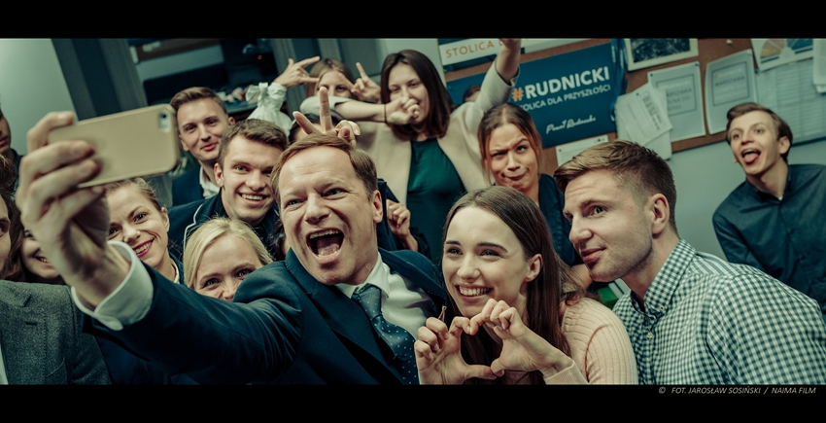
Mówisz o tym z pasją… Jednak Wasze pokolenie postrzegane jest – i tu będę generalizować – jako pokolenie ludzi obojętnych, wygodnych, często układnych, którzy się prześlizgują przez rzeczywistość i dopasowują do niej. Taki jest też Tomek z „Hejtera”. No i co mi odpowiesz?
To generalizacja bardzo krzywdząca i demagogiczna. Mam już po dziurki w nosie słuchania o tym, jakie jest nasze pokolenie! Nikt poza młodymi ludźmi nie ma pojęcia, jakie ono jest. Uważam, że nasze pokolenie potrafi być wspaniałe, mądre lub szukające mądrości, ale jest pozostawione same sobie. Starsze pokolenie uwierzyło w tę naszą pozorną dorosłość, która z nas tak bije.
Każde ma swoje trudności, my jesteśmy pierwszą generacją, która od młodości doświadcza internetu. Obwiniam media, które zaczęły prowadzić retorykę opartą tylko na klikaniu i zarabianiu. Zastanawiam się, dlaczego ktoś publikując jakieś tezy czy informacje obudowuje je w bardzo pierwotne emocje i instynkty strachu, gniewu, obrzydzenia – to jest zniżanie nas wszystkich do poziomu tych przykrych ludzi, którzy szukają takiej narracji. Ale nie wszyscy tacy jesteśmy – ja się czuję jak idiota, kiedy trafiam na to wszystko. Staram się raczej rozmawiać z ludźmi, którzy nie powodują we mnie takich emocji. Media powinny wrócić do bardziej narracyjnej, a nie oceniającej funkcji.
Rzucając na nas, młodych, ciężkie słowa, jak zły urok, nie dajecie nam się stać tym, kim moglibyśmy być jutro, nie dajecie nam możliwości zmiany i nauki, popełniania błędów i odkrywania siebie.
Wszechświat internetu jest tak szeroki, że młodemu człowiekowi bardzo łatwo się pogubić, a starsze pokolenie powinno wychowywać, uczyć przyzwoitości! Po upadku komunizmu zaczął się boom, pogoń za pieniądzem, przyszedł konsumpcyjny styl życia, w którym dorastaliśmy i kształtowaliśmy się, jak umieliśmy.
Trzeba zacząć myśleć szerszą perspektywą: dlaczego tacy jesteśmy, ale także: jacy możemy być, jak możemy się zmienić na lepsze. Trzeba zacząć „odkuwać” ten negatywizm, bo inaczej przeżyjemy całe nasze życie w ciemnych scenariuszach. Jak zmieniam swoje życie w pozytywnym kierunku, staje się ono lżejsze, czuję przypływ dobrej energii, spotykam fajnych ludzi. Mogę powiedzieć: „ale brzydka pogoda” lub „ale piękna mgła”, kwestia postrzegania.

Mówimy o pewnych zagrożeniach internetu dla naszego rozwoju intelektualnego, ale te zagrożenia są rozmaite. W filmie pokazujecie działanie buzz agencji, która tworzy wizerunki ludzi. Twój bohater w takiej agencji pracuje i tym się właśnie zajmuje, a konkretnie niszczeniem wizerunku. Czy zetknąłeś się z tym w Twoim życiu, czy dopiero film „Sala Samobójców. Hejter” pokazał Ci, że takie zjawiska istnieją?
Zetknąłem się ze zjawiskiem hejtu, jeszcze zanim zacząłem pracę nad „Hejterem”, ale oczywiście byłem bardzo zaskoczony, że takie specjalne agencje istnieją. Kiedy przygotowywałem się do filmu, spotkałem się z jedną z nich i byłem zniesmaczony tą lekkością, że to jest dla kogoś po prostu praca, zero wątpliwości. Jak to jest, myślałem, powodować te wszystkie fałsze, dezinformacje, mieć destrukcyjny i degradujący wpływ na społeczeństwo, i mimo to mieć spokojny sen? Żyjemy w czasach manipulacji, trzeba być uważnym, być moralnie eleganckim względem samego siebie i widzów.
Ja jestem z pokolenia, w którym jeszcze to, co wydrukowane uznawaliśmy za wiarygodne, choć dziś trudno to sobie wyobrazić. Uważało się, że jeśli coś jest opublikowane, to jest przeważnie zweryfikowane. My nie mieliśmy takiej świadomości fake newsów, jak dziś, chociaż przecież propaganda polityczna PRL-u była ich pełna, a jednak były autorytety, którym się wierzyło. Czy Ty masz autorytety?
Szukamy autorytetów, ale nie jest to łatwe. Na tablicy facebooka Dalajlama przepycha się o uwagę z memem kotka i z reklamą butów. Teraz „autorytetem” jest bloger, który klnie na wizji lub gada na YouTube bzdury i zachowuje się wulgarnie. Niestety, mało kto chce się męczyć intelektualnie, żeby wysłuchiwać dwugodzinnego wywiadu z Dalajlamą, który mówi o sensie życia, szkoda, ale ludzie są już zmęczeni ilością informacji, odpowiedzialnością, którą te czasy przed nami stawiają.
To jest też ciężkie brzemię, bo jesteśmy pierwszym z pokoleń, które mają to, o co walczyły wszystkie rewolucje: bardzo łatwy dostęp do wiedzy, do medycyny i innych dobrodziejstw. Wielu z nas ma naprawdę dobre warunki życiowe, ale myślę, że „w genach” nie jesteśmy jeszcze gotowi na taki rodzaj przytłaczającej wolności, stąd może panująca opinia, że nasze pokolenie jest jakieś takie dziwne. Ta wolność to wielka odpowiedzialność i niektórzy umieją z tego korzystać i czują zachwyceni, bo się wychowywali w takim domu, który dał im do tego przestrzeń, inni czują się zagubieni, nie wiedzą, w którym kierunku pójść, co jest ważne, mądre, a co głupie. Jest problem nadmiaru.
To jest zabawne, ale jest tego po prostu bardzo dużo – nosimy w kieszeniach cały świat.

Mówiąc o zagrożeniach internetu, nietrudno dostrzec, jak nasilił on zjawisko piractwa na wielką skalę. Są twórcy, którzy nie mają nic przeciwko temu, że ich filmy są udostępniane w sieci. Jakie jest Twoje zdanie na ten temat?

Wiele osób ogląda filmy i słucha muzyki z nielegalnych źródeł. Ale myślę, że ten trend będzie coraz bardziej malał w nadchodzących latach. Od kiedy popularne są portale streamingowe, z których za opłatą można legalnie korzystać, coraz więcej osób rezygnuje z piractwa na rzecz dobrej jakości i wygody w użytkowaniu. Jest to eleganckie wyjście.

Czy piractwo to rodzaj hejtu w stosunku do kultury?
To brak szacunku dla czasu, ludzi i środków, które zostały włożone w produkcję.

Wszyscy mamy co pewien czas pokusę, żeby zrezygnować z internetu, powiedzieć: wylogowuję się z facebooka raz na zawsze, kończę z tym wszystkim. Czy to jest realne? Wyobrażasz sobie życie bez mediów społecznościowych jako aktor?
Mam też takie marzenia, dokładnie te same myśli, że kiedyś to się musi skończyć. Zastanawiam się, czy: jednym kliknięciem pozbyć się instagrama, będącego dla mnie albumem z pamiątkami i widokami, które widziałem w życiu, z tym co mi sprawiało radość, czy zostawić – to decyzja, którą pewno trzeba podjąć. Nie wyłączymy internetu, będzie z nami zapewne zawsze, ale musimy świadomie kształtować to, jak i w jakim celu go używać.

Masz 26 lat. Dobrze układa Ci się zawodowo, i jak słychać, jesteś zadowolony ze swego życia. Z czego czerpałeś budując wiarygodnie postać hejtera Tomka, która odwrotnie, jest w dużej mierze oparta na poczuciu krzywdy, na doświadczeniu waleniu głową o szklany sufit.
Musiałem w sobie znaleźć ranę, przestrzeń na zadanie sobie ran, które powodują dyskomfort psychiczny Tomka. Dużo też się przygotowywałem fizycznie, schudłem do roli 8 kilogramów. Nad filmem pracowaliśmy pół roku, więc cała reszta kształtowała się po drodze. Wychodziłem od zewnętrzności, by z niej sięgać do wewnętrzności, inaczej mówiąc zaczynałem od ciała, rzeczy motorycznych, pod wpływem których kształtowała się psychika.
Miałem dużo prób z Jankiem Komasą, ale chodziłem także na Uniwersytet Warszawski na wykłady jako wolny słuchacz, żeby popatrzeć na studentów, ich zachowania. Często kręciłem się po okolicy burs i akademików, wykonywałem całą pracę, którą uważam, że powinien wykonać aktor do stworzenia roli.
Na plan wyszedłem już gotowy, skonstruowany, wymyślony.

Twojego bohatera Tomka porównuje się do bohatera „Jokera” Thodda Phillipsa, z racji jego poczucia krzywdy, i z powodu zła, które czyni. Ale może być też kojarzony z Lutkiem Danielakiem z filmu „Wodzirej” Feliksa Falka.
Nie miałem potrzeby porównywania się do nikogo, nie chciałem oglądać filmów, które mogłyby ukierunkować mnie w jakąś stronę, chciałem stworzyć niezależną, nową postać, która będzie ważna, nie przeterminuje się za dwa lata. Chciałem pokazać figurę kogoś, kto za 10, 15 lat będzie przypomnieniem i echem ważnej dyskusji, bo nie załatwimy tych problemów w miesiąc czy rok.
Te tematy trzeba w sobie uprawiać jak grządkę i dawać sobie przestrzeń, żeby być lepszym. Mogę żyć w mroku lub mogę wpuszczać w siebie światło, odpowiadać spokojem na agresję. Jestem tu i teraz, i chcę być najlepszą wersją siebie, jaką mogę być. Wiem, jaki chcę być: wyrozumiały, troskliwy, akceptujący i empatyczny, a nie agresywny, naburmuszony, niemiły, olewczy i egocentryczny.

Twój Tomek jest kameleonem. Jest to też postać makiaweliczna, i moim zdaniem, już na początku historii są tego sygnały. Znów myślę, że trafiliście w czas, bo dzisiejsze pospieszność i powierzchowność naszych kontaktów, i wyścig szczurów, szczególnie takim osobowościom sprzyjają.
Tomek wykorzystuje obowiązujące reguły, czyni z nich miecz, ponieważ widzi, że… można, że „wszystko można”. Jest to złamany bohater, zraniony człowiek, który widzi okrucieństwo świata i nie ma powodu, dla którego miałby się temu nie poddać. On się złamał, zwątpił w dobro – to jest przerażająco smutne, koszmarne, bardzo mu współczuję, że przeszedł na ciemną stronę mocy. Tomek uwierzył w zło, ponieważ zło jest światem, który go otacza.
Ludzie potrafią odszukać Boga w zieleni, kwiatach i miłości bliźniego, a świat Tomka jest szary, nie ma liści na drzewach, on zarabia psie pieniądze i jest traktowany jak śmieć. Widzi obłudę, okropny wizerunek świata, w którym ludzie nawzajem się upokarzają, i oddaje się temu, zaczyna w to brnąć.
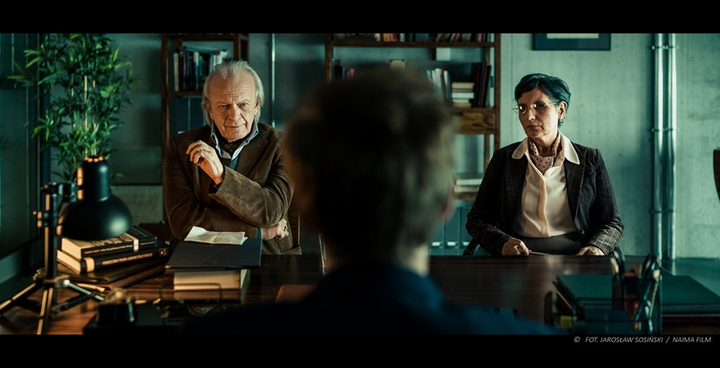
Kiedy poczułeś, że chcesz być aktorem?
Bardzo wcześnie się to wydarzyło, byłem przekonany, że będę artystą, że będę śpiewał, pisał teksty, pisał książki. Wymyślałem pełno historii, miałem potrzebę ekspresji. I byłem społecznie czuły, widziałem smutki, przeczuwałem emocje, w dzieciństwie nazywałem to „czytaniem ludzi”. Pytałem rodziców, czemu mnie to tak przejmuje, dlaczego jedno słowo wypowiedziane przez kogoś przypadkowego potrafiło mnie tak zranić, budziło we mnie pokłady niezgody.

No ale w związku z tym mógłbyś być psychologiem. Skąd więc aktorstwo?
Z domu, z podziwu nad mamą i tatą, którzy tworzyli, byli otwarci i mądrzy. W domu był fortepian i ja często leżałem pod tym fortepianem, rysowałem sobie. Mama grała i malowała, tata grał. Dorastanie w tym domu było naprawdę skarbem, z perspektywy czasu widzę siebie jako małego maharadżę, małego księcia, w białej koszuli, mieszkającego w pięknym domu przy lesie.
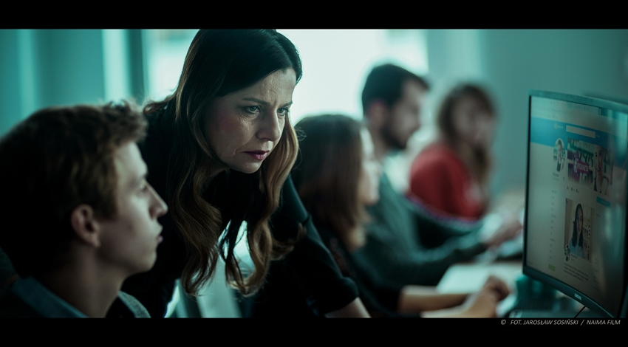
Kiedy więc poczułeś, że chcesz to oddawać w postaci wychodzenia na scenę – bo grasz też w teatrze – czy stawania przed kamerą?
Było to dla mnie oczywiste, nie zauważyłem momentu, w którym to się zdarzyło, to było dla mnie naturalne jak oddychanie, że będę artystą i będę tworzył. Pamiętam bardzo intensywną myśl, kiedy pierwszy raz ojciec przeczytał mi zdanie Horacego „Wybudowałem pomnik trwalszy niż ze spiżu” – ten cytat zapamiętałem na całe życie, moim marzeniem jest wybudować taki pomnik. To, co mnie ukonstytuowało w dzieciństwie, sprawiło, że mam potrzebę uczestniczenia i bycia przynajmniej fragmentarycznie częścią procesu przekształcania tego świata w lepszy. Dlatego chcę iść na studia, chcę się rozwijać.

Aktorskie studia?
Nie, to będzie literatura i stosunki międzynarodowe w USA. Muszę jeszcze na nie zarobić.

A co z karierą aktorską?
Nie chcę z tego zrezygnować, już jestem po rozmowach z teatrem i jest kilka propozycji filmowych. Będę zapewne dzielił czas na tu i tam, ale czuję taką potrzebę po studiach aktorskich, potrzebuję rozwoju także w innym kierunku.

Słyszałam, że Mariusz Grzegorzek jest Twoim mentorem zawodowym, a życiowym?
Mariusz Grzegorzek (rektor Szkoły Filmowej w Łodzi), to jest mój mistrz i jemu zawdzięczam jedną z najpiękniejszych przygód aktorskich, jakie w życiu miałem, nigdy nie zapomnę tej roli. Mentorem jest dla mnie także Jan Komasa i wielu innych ludzi z którymi się przyjaźnię, i których podziwiam.
Mentor to nie musi być ktoś z siwą brodą, książką i okularami profesorskimi, mentorem może być twój młodszy brat, który ci powie: - Ej, Maciek, czemu tak niefajnie się zachowałeś?

Grałeś w teatrze we Wrocławiu, teraz w Warszawie w Och-Teatrze w „Stowarzyszeniu umarłych poetów”, więc „Hejter” to nie wszystko; niebawem zobaczymy Cię w kolejnej dużej roli filmowej. Teraz nadawany jest serial „Kod genetyczny”. Twoja twarz stała się znana, i to kwestia krótkiego czasu, kiedy będziesz już powszechnie rozpoznawalny.

Cieszę się, ale nie chcę tego celebrować i pławić się w tym. Jest to część mojego zawodu, często bardzo przytłaczająca, czasem miła, ale nie jest to mój priorytet i nigdy nie był. Ważna jest dla mnie możliwość spotkań i rozwoju, którego nie umiem i nie chcę w sobie zablokować czy zatrzymać.

Piszesz i zajmujesz się muzyką?
Piszę swoje scenariusze, pisałem także dzienniki od wczesnego dzieciństwa do 23. roku życia codziennie, teraz rzadko tam zaglądam, wybiłem się z rytmu.

Bo jest instagram.
No właśnie. Zawsze miałem starą Nokię z wytartą klawiaturą, ale kupiłem sobie iPhone’a i przestałem pisać poezję, przestałem pisać dzienniki. Czasem skrobnę coś na laptopie, gdy mnie coś zaciekawi i zainspiruje, ale myślę, że to jest jeden z koronnych argumentów za tym, że powinienem odłożyć życie wirtualne i w ten sposób uwolnić się od niego, bo to jest klatka. Planuję płytę, ale to jeszcze wymaga czasu.

Jak wychodziłeś z postaci Tomka? Vanessa Aleksander (w filmie Gabi) mówi, że przychodziła do domu i żeby zrzucić z siebie traumę tej dziewczyny, to wręcz płakała.

W czasie zdjęć praktycznie w ogóle nie wychodziłem z postaci Tomka, bo plan był bardzo intensywny, więc postanowiłem, że na ten okres oddam się w całości temu projektowi. Wydaje mi się, że zawsze trzeba tak robić, jak już gra się taką rolę, to trzeba po prostu prowadzić tę postać, trzymać ją za wodze, i nie dać jej odpuścić.
Po zdjęciach, samo wyjście z tej roli było bardzo trudne, trwało dosyć długo, byłem spięty i psychicznie zmęczony. Wyjechałem do Maroka i na dzikich plażach obkładałem się książkami, których nie miałem siły czytać, leżałem w słońcu, medytowałem. Po upływie półtora miesiąca oddałem się kolejnemu projektowi, w Och-Teatrze. To kolejny ciężki przypadek, kolejna trudna postać, więc do końca nie wyrzuciłem z siebie tych mroków, które nosił Tomek. Skrawka tych emocji użyłem do budowania nowego bohatera.

Rozmawiała Joanna Sławińska, dziennikarka Polskiego Radia.
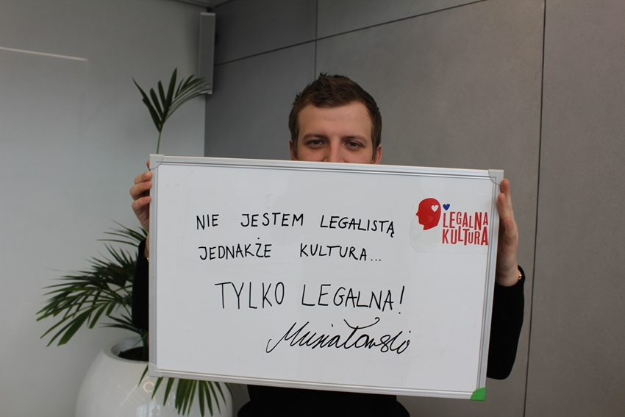
Fot. Fundacja Legalna Kultura
Film w reż. Jana Komasy „Sala samobójców. Hejter” można już oglądać w legalnych źródłach na platformie player.pl

Publikacja powstała w ramach Społecznej kampanii edukacyjnej Legalna Kultura.
Legalna Kultura promuje idee, wartości i postawy ważne dla wszystkich użytkowników kultury w cyfrowej rzeczywistości. Zwraca uwagę, że wolność i powszechny dostęp do kultury budują także zobowiązania – przede wszystkim wobec jej twórców.

